 

**Ministère de l’enseignement supérieur et de la recherche scientifique**

**Et des technologies de l’information et de la communication**

**Direction générale des études technologiques**

**Institut supérieur des études technologique de Bizerte**

**Département technologie d’informatique**

***Rapport de stage de perfectionnement***

***Effectué à :***

**ADDINN**

**Encadre par** : Mr tombarri ahmed

**Réaliser par** : rhili arij

**Période de stage :** Du 01 aout 2022 au 30 aout 2022

Année universitaire : 2022_2023

**REMERCIEMENT**

Je tiens à remercier toutes les personnes qui ont contribué au succès de mon stage et qui m'ont aidé lors de la rédaction de ce rapport.

Je tiens à remercier vivement Mr. Tombari ahmed le full stuck developer, le temps passé ensemble et le partage de son expertise au quotidien. Grâce aussi à sa confiance j'ai pu m'accomplir totalement dans mes missions.

Il fut d'une aide précieuse dans les moments les plus délicats.

Je remercie également toute l'équipe de service d’assistance pour leur accueil, leur esprit d'équipe.

Enfin, je tiens à remercier toutes les personnes qui m'ont conseillé et relu lors de la rédaction de ce rapport de stage

# **SOMMAIRE**

Liste de figure 4

Introduction générale : 5

Chapitre1 :Etude de l’organisme de stage 6

Introduction 6

I. Présentation de l’organisme d’accueil 6

II. Secteur d’activité 7

1. Secteur de l’assurance : 7

2. Secteur du transport : 7

3. Secteur bancaire 7

Chapitre2 :Etude préalable 9

Introduction : 9

I. Description de l’existant : 9

II. critique de l’existant : 9

III. solution proposée : 9

IV. Description détaillée de la solution finale : 9

1. 1. Besoins fonctionnels 9

1.1 L’exposition des produits: 10

1.2 Ajout des produits au panier : 10

1.3 Le payement : 10

Conclusion : 10

chapitre3 : Réalisation 11

introduction 11

I. Environnement matériel : 11

II. Environnements logiciels et méthodes : 11

1. Logiciels : 11

2. méthods : 12

III. Principes interfaces graphiques : 13

1. Interfaces du site : 13

Page d’accueil : 13

2. liste des articles : 14

3. chekout : 14

Conclusion : 15

Conclusion générale 16

Liste de figure

Figure 1:logo Addin 6

Figure 2:page d'accueil 13

Figure 3:détails d’un article recherché 13

Figure 4:liste des articles 14

Figure 5:liste des articles 15

Introduction générale :

Des ventes de mains en mains, vers des ventes virtuelles, passent les priorités des opérations de ventes des biens et des services, ce qui nous rend obligés de donner plus d’importance à la vente électronique.

Les boutiques en ligne sont depuis des années, largement conseillés pour les sociétés qui se basent sur la vente des produits et même des services Ces types de sites web représentent un dispositif global fournissant aux clients un pont de passage à l’ensemble des informations, des produits, et des services à partir d’un portail unique en rapport avec son activité.

Les sites de vente en ligne permettent aux clients de profiter d’une foire virtuelle disponible est quotidiennement mise à jours sans la moindre contrainte, ce qui leur permettrai de ne jamais rater les coups de cœur, ainsi Une foire sans problèmes de distance géographique, ni d’horaire de travail ni de disponibilité de transport.

D’une autre part ces sites offrent à la société de profiter de cette espace pour exposer ses produits à une plus large base de clientèle.

Notre projet est réalisé dans le cadre du stage de perfectionnement ayant comme objectif principal : la conception et la création d’une boutique virtuelle pour une boutique de vente

Chapitre1 :Etude de l’organisme de stage

Introduction

Nous avons commencé ce chapitre par la présentation de l’entreprise d’accueil AddInn, tout en proposant la problématique et en contrepartie la solution proposée qui va être réalisée pour mener à fin notre projet. Puis nous terminons ce chapitre par la méthodologie utilisée.

# Présentation de l’organisme d’accueil



Figure :logo Addin

Présentation ADDINN.

• ADDINN est un cabinet de conseil et d’ingénierie en systèmes d’informations, spécialisé dans les secteurs de la Banque, de l’Assurance et de la Grande Distribution.

• ADDINN intervient sur l’ensemble du cycle projet : de la réflexion stratégique à la mise en œuvre opérationnelle des projets, sur les plans fonctionnels et techniques, et accompagne ses clients dans le cadre de l’évolution de leurs métiers et de leurs systèmes d’information.

• ADDINN dispose d’une offre de service diversifiée visant la performance et œuvrant pour les résultats de ses clients.

Site web [2] :https ://addinn.com/

Secteur :Technologies et services de l’information

Siège social :Neuilly-sur-Seine, Île-de-France

Type :Société de personnes (associés)

Fondée en :2015

Siège social :Refonte des processus , Pilotage / Gouvernance des projets, Transformation SI, Big Data, DevOps et Assistance Technique

# Secteur d’activité

## Secteur de l’assurance :

Le monde dans lequel évoluent les compagnies d’assurance est en pleine mutation. De nouveaux acteurs redessinent à grand pas le paysage de l’assurance, les dynamiques sociales et économiques engendrent de nouveaux besoins, l’afflux de nouveaux types de données et l’émergence d’une expérience multicanale ont un impact considérable sur la façon dont l’assurance est souscrite, distribuée et gérée.Nous mesurons les impératifs complexes auxquels font face les assureurs et qui exigent une transformation totale. ADDINN apporte les idées, les produits et les pratiques pour vous permettre dés à présent de relever ces défis. Le cabinet permet de fournir des services d’accompagnement des clients dans leurs processus de développement et des systèmes d’information.Tout changement est synonyme d’opportunité, ADDINN permet aux assureurs de transformer leurs activités traditionnelles tout en construisant un avenir numérique.

## Secteur du transport :

Dans une ère où les mutations technologiques bouleversent le secteur du transport, ladigitalisation n’est plus une option mais une nécessité ! Chez Addinn, nous guidons les acteurs du transport public et privé à s’inscrire au cœur de la révolution digitale et à conduire ce changement. Nous accompagnons nos clients tout au long de leur processus de digitalisation, en leur fournissant des conseils métier, IT et data, mais surtout, des solutions à forte valeur technologique. De l’IA à l’IOT, en passant par le SaaS, plusieurs technologies de pointe sont mises à la disposition de nos clients afin de les aider à optimiser la gestion des flux de transport, à bénéficier de l’excellence opérationnelle et de la visibilité totale des données en temps réel, ou encore à réduire leurs coûts inutiles. Grâce à nos experts, l’efficience et le profit sont à portée de main.

## Secteur bancaire

Concrétisons ensemble la banque de demain !L’évolution galopante des nouvelles technologies et du digital a bouleversé bon nombre de secteurs et de conceptions métiers. Le monde bancaire, aujourd’hui en pleine mutation, n’échappe pas à la règle. Les banques 100Afin de contrer l’arrivée de ces nouveaux concurrents féroces et innovateurs, les banques sont tenues aujourd’hui plus que jamais de faire preuve d’audace et de casser leurs codes classiques en pensant « digital ». L’agilité, la réactivité et l’innovation sont les mots d’ordre pour prospérer dans un secteur en perpétuelle évolution.Dès lors, ne confiez pas votre transformation digitale au hasard et misez sur notre expertise. ADDINN est là pour vous aider à moderniser et automatiser vos processus bancaires tout en mettant votre clientèle au centre du jeu, grâce à une expérience optimisée via l’ensemble des points de contact.

Chapitre2 :Etude préalable

Introduction :

Dans ce chapitre, nous examinerons les problèmes les plus importants rencontrés par le groupe et trouverons des solutions appropriées.

# Description de l’existant :

toutes les sociétés commerciales possèdent sa manière de présenter et de commercialiser ses produits.

Cette manière est divisée en deux étapes principales, la premières étape c’est l’exposition des produits par des affiches publicitaires, des dépliants, les spots publicitaire dans les radios et les télévision et aussi par des vitrines qui se trouvent au sein de la société, la deuxième étape consiste à vendre les produits à guichet ou par l’intermédiaire des agents commerciaux.

# critique de l’existant :

Depuis sa mise en place La procédure existante atteint ces objectifs avec une fréquence limité et non extensible voir qu’elle ne concerne qu’un nombre limité des clients qui sont très proches de la société pour pouvoir visiter les vitrines, voir les produits exposés et savoir la disponibilité de ces derniers ainsi que leurs prix et leurs caractéristiques techniques, tout ça représente une entrave devant la commercialisation des produits.

# solution proposée :

Il nous est indispensable de préciser à cette étape que notre projet de stage de perfectionnement prendra en considération toutes ces contraintes en essayant de présenter les solutions nécessaires tout en respectant les règles des jeux d’un site web tels que la simplicité de navigation entre les pages, la bonne ergonomie et la sécurité des données confidentielles des clients.

# Description détaillée de la solution finale :

Dans cette section du chapitre, nous nous intéressons aux besoins des utilisateurs traités dans notre projet c’est à dire le choix des produits, le lancement des commandes enfin la confirmation et donc le payement en ligne s pour aboutir à un site de qualité qui répond aux besoins des clients.

## 1. Besoins fonctionnels

Les besoins fonctionnels se présentent en quatre grandes parties :

- Exposition des produits ainsi que leurs prix et caractéristiques.

- Ajout des produits choisis au panier.

- Confirmation de la commande.

- Le payement en ligne.

### L’exposition des produits:

Notre site doit disposer d’une vitrine virtuelle à travers laquelle le client peut consulter une grande variété des produits, il sera donc indispensable d’y présenter les prix et les caractéristiques techniques de chaque produit pour faciliter la sélection du produit à acheter.

### Ajout des produits au panier :

Après le choix d’un produit le client doit mentionner la quantité qui s’ajoute automatiquement à son panier avec le prix unitaire et le prix total

### Le payement :

C’est une phase très sensible, pour cela il faut qu’elle soit très sécurisée, pour terminer la procédure de payement avec succès le client doit choisir un type de carte dans une liste de choix des cartes proposées sur notre site web, indiquer le numéro de sa carte et sa valeur de vérification dite CVV

Conclusion :

Dans ce chapitre on a présenté une étude du système existant, les lacunes qu’il comprend ainsi que les solutions que nous proposons pour pallier ces problèmes, nous avons aussi cité les besoins fonctionnels et non fonctionnels qui sont indispensables pour mieux faciliter le travail à réaliser.

Dans le chapitre suivant nous allons aborder l’étude conceptuelle de notre site, tout en mentionnant tous les scénarios possibles, les acteurs, les diagrammes …

chapitre3 : Réalisation

introduction

# Environnement matériel :

# Environnements logiciels et méthodes :

## Logiciels :

**Visual Studio Code :**

Visual Studio Code est un éditeur de code extensible développé par Microsoft pour Windows, Linux et macOS. Visual Studio Code prend immédiatement en charge presque tous les principaux langages de programmation. Plusieurs d'entre eux sont inclus par défaut, par exemple JavaScript, TypeScript, CSS et HTML, PHP, mais d'autres extensions de langage peuvent être trouvées et téléchargées gratuitement à partir de VS Code Marketplace.

**Intelliij :**

IntelliJ IDEA également appelé « IntelliJ », « IDEA » ou « IDJ » est un environnement de développement intégré destiné au développement de logiciels informatiques reposant sur la technologie Java.



**MySQL Workbench**

est un logiciel de gestion et d'administration de bases de données MySQL

## méthods :

**HTML & CSS & JavaScript :**

HTML : Le HyperText Markup Language, généralement abrégé HTML ou dans sa dernière version HTML5, est le langage de balisage conçu pour représenter les pages web. HTML permet également de structurer sémantiquement et logiquement et de mettre en forme le contenu des pages.

CSS 3 : Les feuilles de style en cascade, généralement appelées CSS de l'anglais Cascading Style Sheets, forment un langage informatique qui décrit la présentation des documents HTML et XML. CSS devient couramment utilisé dans la conception de sites web et bien pris en charge par les navigateurs web dans les années 2000.

JavaScript : Javascript est langage de programmation de scripts principalement employé dans les pages web interactives mais aussi pour les serveurs avec l'utilisation (par exemple) de Node.js.



**Angular :**

Angular est un framework côté client, open source, basé sur TypeScript, et codirigé par l'équipe du projet « Angular » à Google et par une communauté de particuliers et de sociétés. Angular est une réécriture complète d'AngularJS, cadriciel construit par la même équipe

** Spring boot :**

En informatique, un **Spring** se définit comme étant un framework libre très riche, parmi les plus réputés au monde. Il permet de construire l'infrastructure d'une application Java et d'en faciliter le développement

 **Bootstrap** :

Bootstrap est une collection d'outils utiles à la création du design (graphisme, animation et interactions avec la page dans le navigateur, etc.) de sites et d'applications web. C'est un ensemble qui contient des codes HTML et CSS, des formulaires, boutons, outils de navigation et autres éléments interactifs, ainsi que des extensions JavaScript en option.

# Principes interfaces graphiques :

## Interfaces du site :

### Page d’accueil :

Cette page contient laffichage des produits,un champ de recherche donnant aux visiteurs de notre site le choix de selection des produits par son nom ,et une liste de catégories de produits, si vous transmettez à une catégorie, vous accéderez à une interface similaire affichant les produits de la catégorie choisie

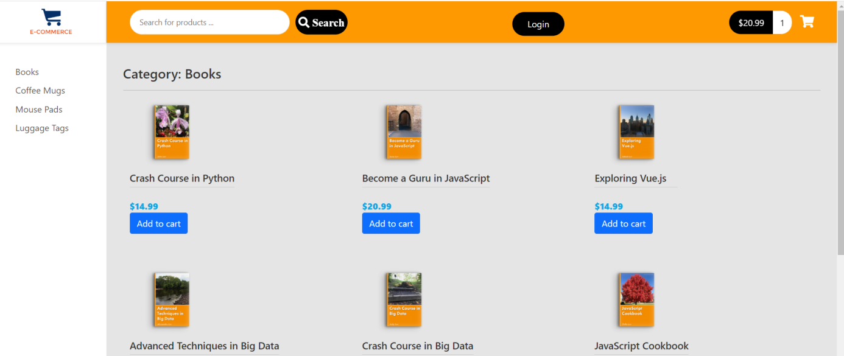

Figure :page d'accueil

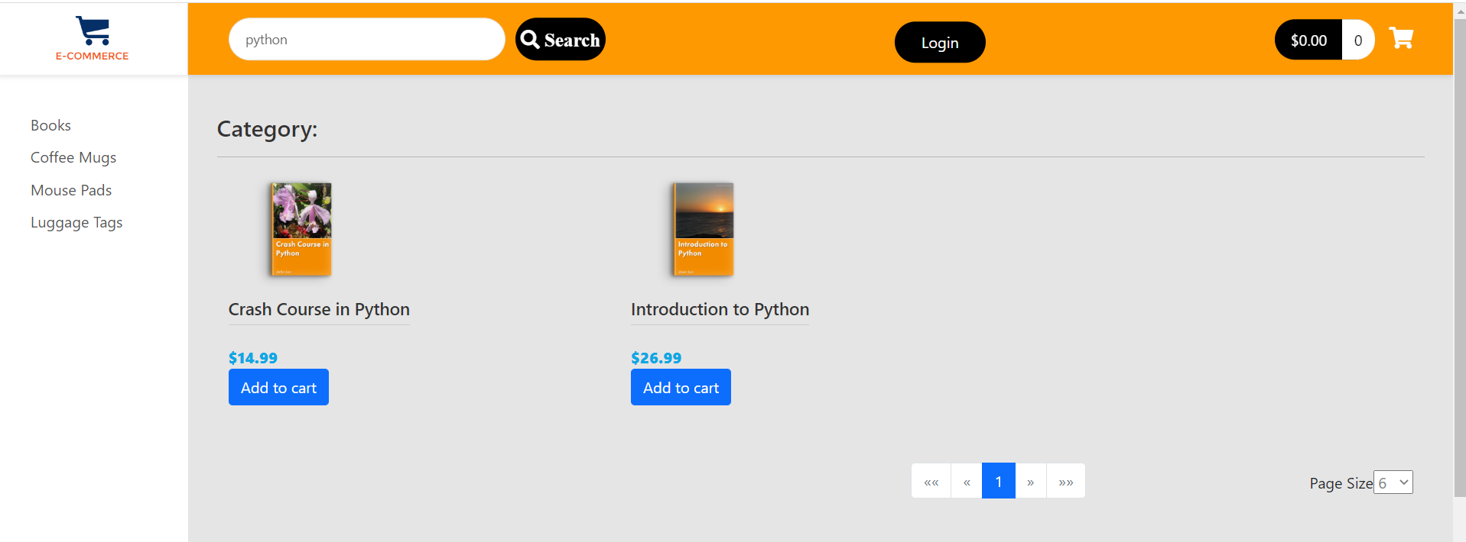

Figure :détails d’un article recherché

## liste des articles :

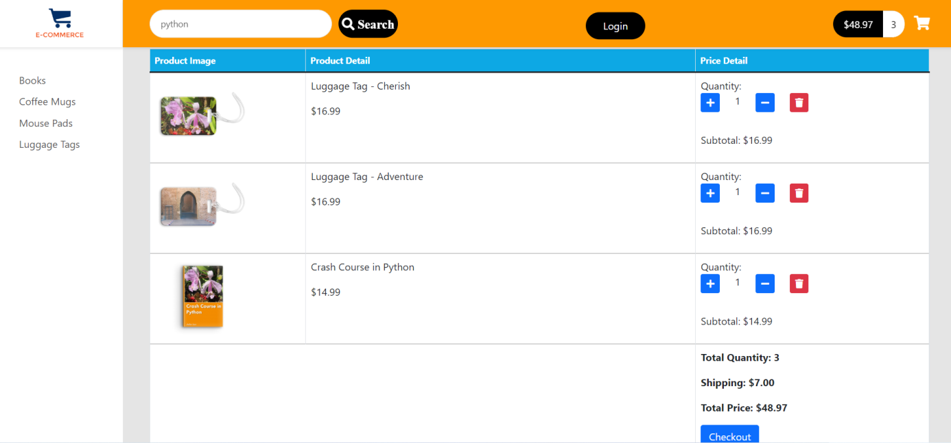

Figure :liste des articles

Cette figure représente la listes des articles ajoutés par le visiteur avec le prix de chacun article et le prix totale , le quantité et button suprimer

## chekout :

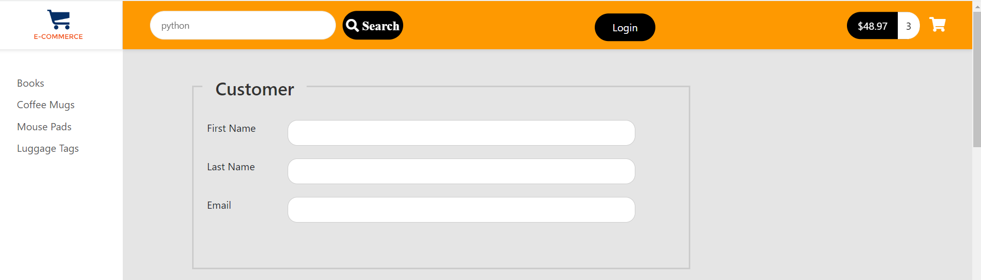

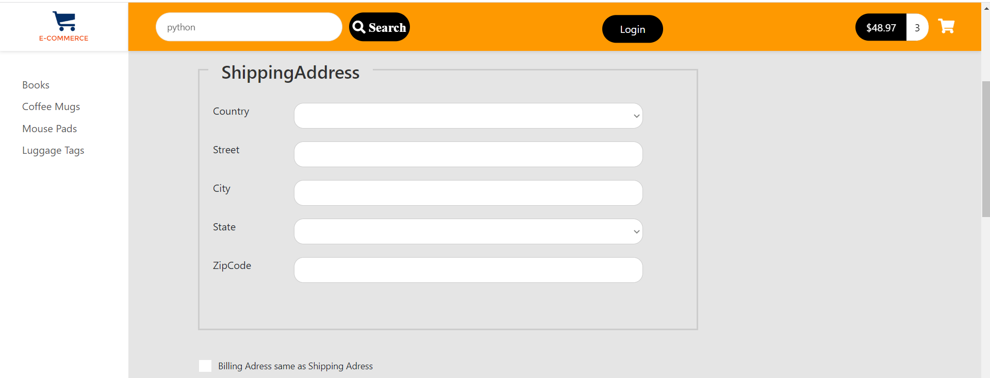

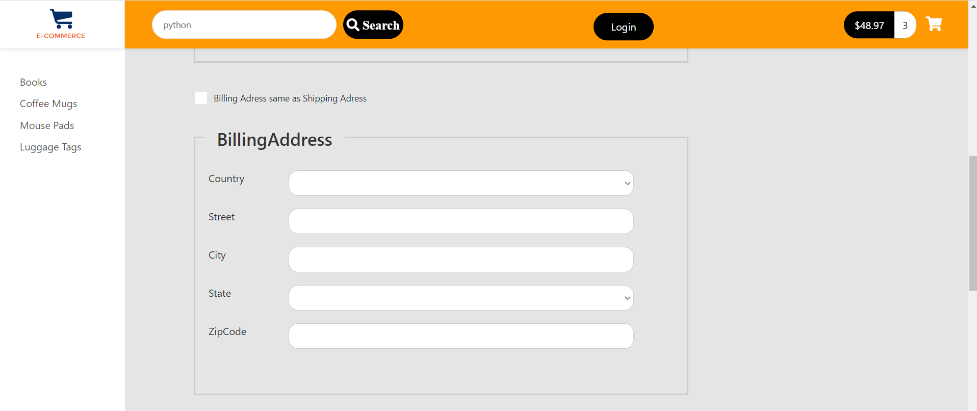

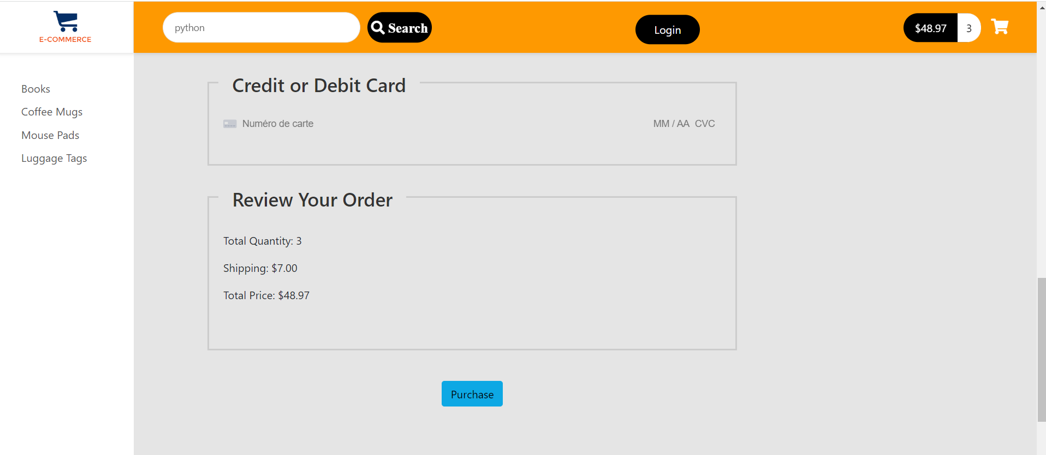

Figure :liste des articles

Conclusion :

Dans le chapitre réalisation nous avons appelé à présenter les interfaces réalisé dans notre site web pour clarifier les étapes d’utilisation de notre site avec ses deux parties statique et dynamique

Conclusion générale

Ce rapport résulte d’une expérience d‘ un mois au sein de ADDINN à Tozeur.

Durant cette période, j’ai essayé d’appliquer mes connaissances sur le domaine de web (coté client et serveur), ce stage était vraiment bénéfique.

En effet, il était une bonne occasion de découvrir le milieu professionnel, d’approfondir mes connaissances pratiques, de perfectionner mes capacités et mes aptitudes qui vont me servir comme étant une expérience modeste dans ma future vie professionnelle.

Il a également acquis des connaissances lors du traitement des demandes et de leur planification sans problème.

Je voudrais dire que le travail d’équipe est très important vu que tous les services sont liés et doivent communiquer entre eux.

Une bonne ambiance règne dans l’entreprise et tout le personnel a été coopératif et attentif à mes questions. Enfin, je tiens à exprimer ma satisfaction d’avoir pu travailler dans de bonnes conditions matérielles et un environnement agréable.